МИНИСТЕРСТВО ОБРАЗОВАНИЯ И НАУКИ ДОНЕЦКОЙ НАРОДНОЙ РЕСПУБЛИКИ  
ГОСУДАРСТВЕННОЕ ОБРАЗОВАТЕЛЬНОЕ УЧРЕЖДЕНИЕ ВЫСШЕГО ПРОФЕССИОНАЛЬНОГО ОБРАЗОВАНИЯ «ДОНЕЦКИЙ НАЦИОНАЛЬНЫЙ ТЕХНИЧЕСКИЙ УНИВЕРСИТЕТ»

Кафедра ПИ

Факультет КНТ

Лабораторная работа №5

Тема: «Исследование сетевых протоколов».

Выполнил

ст. гр. ПИ-18Б

Моргунов А.Г.

Проверил:

________________

________________

Донецк – 2020

**Задание к лабораторной работе**

Изучить с помощью сниферов структуры пакетов протоколов udp, http, icmp, arp, ip, tcp. Сравнить с описанием основных полей заголовков протоколов, представленных в RFC.

ARP ([англ.](https://ru.wikipedia.org/wiki/%D0%90%D0%BD%D0%B3%D0%BB%D0%B8%D0%B9%D1%81%D0%BA%D0%B8%D0%B9_%D1%8F%D0%B7%D1%8B%D0%BA) Address Resolution Protocol — протокол определения адреса) — протокол в компьютерных сетях, предназначенный для определения [MAC-адреса](https://ru.wikipedia.org/wiki/MAC-%D0%B0%D0%B4%D1%80%D0%B5%D1%81) по [IP-адресу](https://ru.wikipedia.org/wiki/IP-%D0%B0%D0%B4%D1%80%D0%B5%D1%81) другого компьютера.

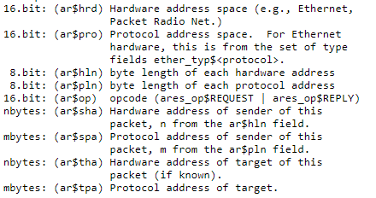

Рисунок 1 – Структура ARP пакета (RFC 826)

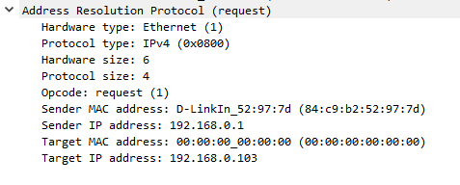

Рисунок 2 – Структура ARP пакета

Internet Protocol (IP, досл. «межсетевой протокол») - [маршрутизируемый](https://ru.wikipedia.org/wiki/%D0%9C%D0%B0%D1%80%D1%88%D1%80%D1%83%D1%82%D0%B8%D0%B7%D0%B0%D1%86%D0%B8%D1%8F) [протокол](https://ru.wikipedia.org/wiki/%D0%A1%D0%B5%D1%82%D0%B5%D0%B2%D0%BE%D0%B9_%D0%BF%D1%80%D0%BE%D1%82%D0%BE%D0%BA%D0%BE%D0%BB) [сетевого уровня](https://ru.wikipedia.org/wiki/%D0%9F%D1%80%D0%BE%D1%82%D0%BE%D0%BA%D0%BE%D0%BB%D1%8B_%D1%81%D0%B5%D1%82%D0%B5%D0%B2%D0%BE%D0%B3%D0%BE_%D1%83%D1%80%D0%BE%D0%B2%D0%BD%D1%8F) [стека](https://ru.wikipedia.org/wiki/%D0%A1%D1%82%D0%B5%D0%BA) [TCP/IP](https://ru.wikipedia.org/wiki/TCP/IP).

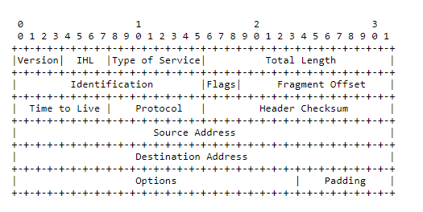

Рисунок 3 – Структура IP пакета (RFC 791)

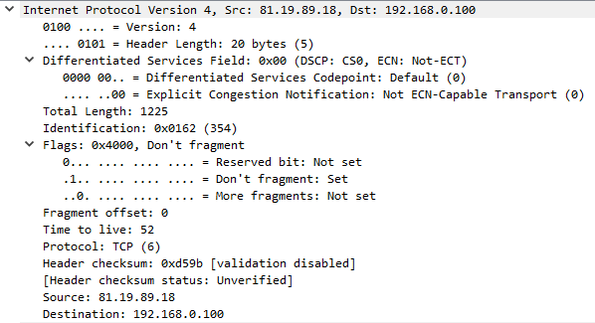

Рисунок 4 – Структура IP пакета

Transmission Control Protocol (TCP, протокол управления передачей) — один из основных [протоколов передачи данных](https://ru.wikipedia.org/wiki/%D0%9F%D1%80%D0%BE%D1%82%D0%BE%D0%BA%D0%BE%D0%BB_%D0%BF%D0%B5%D1%80%D0%B5%D0%B4%D0%B0%D1%87%D0%B8_%D0%B4%D0%B0%D0%BD%D0%BD%D1%8B%D1%85) интернета, предназначенный для управления [передачей данных](https://ru.wikipedia.org/wiki/%D0%9F%D0%B5%D1%80%D0%B5%D0%B4%D0%B0%D1%87%D0%B0_%D0%B4%D0%B0%D0%BD%D0%BD%D1%8B%D1%85).

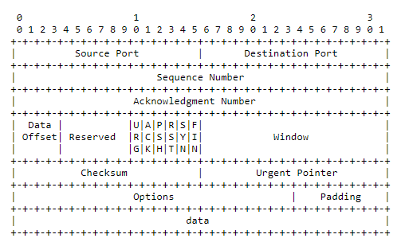

Рисунок 5 – Структура TCP пакета (RFC 793)

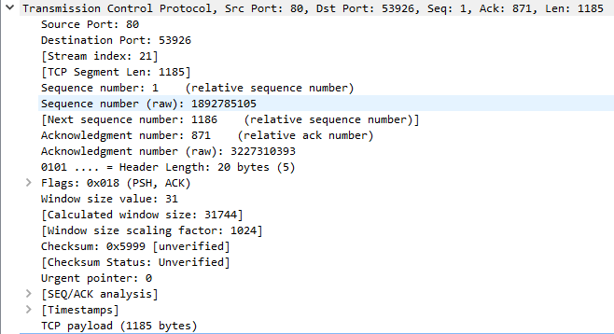

Рисунок 6 – Структура TCP пакета

UDP ([англ.](https://ru.wikipedia.org/wiki/%D0%90%D0%BD%D0%B3%D0%BB%D0%B8%D0%B9%D1%81%D0%BA%D0%B8%D0%B9_%D1%8F%D0%B7%D1%8B%D0%BA) User Datagram Protocol — протокол пользовательских [датаграмм](https://ru.wikipedia.org/wiki/%D0%94%D0%B5%D0%B9%D1%82%D0%B0%D0%B3%D1%80%D0%B0%D0%BC%D0%BC%D0%B0" \o "Дейтаграмма)) — один из ключевых элементов набора сетевых протоколов для [Интернета](https://ru.wikipedia.org/wiki/%D0%98%D0%BD%D1%82%D0%B5%D1%80%D0%BD%D0%B5%D1%82). С UDP компьютерные приложения могут посылать сообщения (в данном случае называемые [датаграммами](https://ru.wikipedia.org/wiki/%D0%94%D0%B5%D0%B9%D1%82%D0%B0%D0%B3%D1%80%D0%B0%D0%BC%D0%BC%D0%B0" \o ")) другим хостам по [IP-сети](https://ru.wikipedia.org/wiki/IP) без необходимости предварительного сообщения для установки специальных каналов передачи или путей данных.

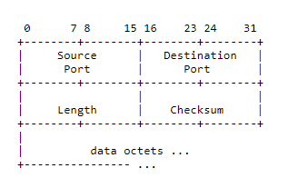

Рисунок 7 – Структура UDP пакета (RFC 768)

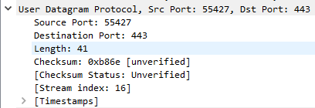

Рисунок 8 – Структура UDP пакета

ICMP ([англ.](https://ru.wikipedia.org/wiki/%D0%90%D0%BD%D0%B3%D0%BB%D0%B8%D0%B9%D1%81%D0%BA%D0%B8%D0%B9_%D1%8F%D0%B7%D1%8B%D0%BA) Internet Control Message Protocol — протокол межсетевых управляющих сообщений[[1]](https://ru.wikipedia.org/wiki/ICMP#cite_note-1)) — [сетевой протокол](https://ru.wikipedia.org/wiki/%D0%A1%D0%B5%D1%82%D0%B5%D0%B2%D0%BE%D0%B9_%D0%BF%D1%80%D0%BE%D1%82%D0%BE%D0%BA%D0%BE%D0%BB), входящий в [стек протоколов TCP/IP](https://ru.wikipedia.org/wiki/%D0%A1%D1%82%D0%B5%D0%BA_%D0%BF%D1%80%D0%BE%D1%82%D0%BE%D0%BA%D0%BE%D0%BB%D0%BE%D0%B2_TCP/IP). В основном ICMP используется для передачи сообщений об ошибках и других исключительных ситуациях, возникших при передаче данных, например, запрашиваемая услуга недоступна, или хост, или [маршрутизатор](https://ru.wikipedia.org/wiki/%D0%9C%D0%B0%D1%80%D1%88%D1%80%D1%83%D1%82%D0%B8%D0%B7%D0%B0%D1%82%D0%BE%D1%80) не отвечают. Также на ICMP возлагаются некоторые сервисные функции.

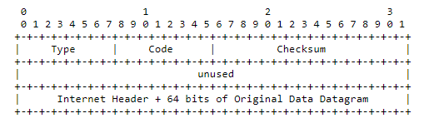

Рисунок 9 – Структура ICMP пакета (RFC 792)

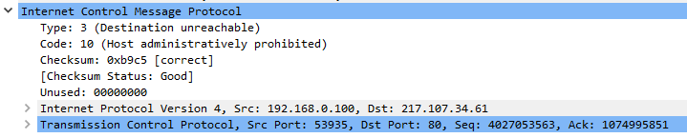

Рисунок 10 – Структура ICMP пакета

HTTP ([англ.](https://ru.wikipedia.org/wiki/%D0%90%D0%BD%D0%B3%D0%BB%D0%B8%D0%B9%D1%81%D0%BA%D0%B8%D0%B9_%D1%8F%D0%B7%D1%8B%D0%BA) HyperText Transfer Protocol — «протокол передачи [гипертекста](https://ru.wikipedia.org/wiki/%D0%93%D0%B8%D0%BF%D0%B5%D1%80%D1%82%D0%B5%D0%BA%D1%81%D1%82)») — [протокол](https://ru.wikipedia.org/wiki/%D0%A1%D0%B5%D1%82%D0%B5%D0%B2%D0%BE%D0%B9_%D0%BF%D1%80%D0%BE%D1%82%D0%BE%D0%BA%D0%BE%D0%BB) [прикладного уровня](https://ru.wikipedia.org/wiki/%D0%9F%D1%80%D0%BE%D1%82%D0%BE%D0%BA%D0%BE%D0%BB%D1%8B_%D0%BF%D1%80%D0%B8%D0%BA%D0%BB%D0%B0%D0%B4%D0%BD%D0%BE%D0%B3%D0%BE_%D1%83%D1%80%D0%BE%D0%B2%D0%BD%D1%8F) передачи данных, изначально — в виде гипертекстовых документов в формате [HTML](https://ru.wikipedia.org/wiki/HTML), в настоящее время используется для передачи произвольных данных.

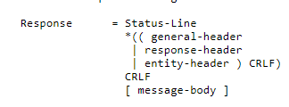

Рисунок 11 – Структура HTTP пакета (RFC 2616)

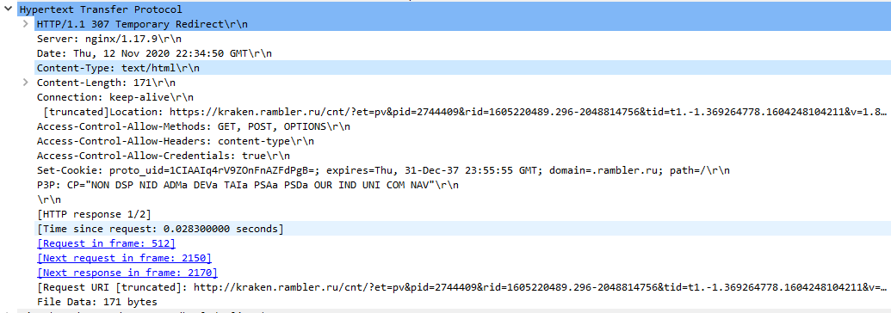

Рисунок 12 – Структура HTTP пакета